查询2018年-2021年开具的缴费单缴纳情况
打开案件办理页面，进入预交通知页面，找到需要查询的缴费单，点击图中查询的放大镜图标进入非税查询实时页面。操作步骤如下图所示：
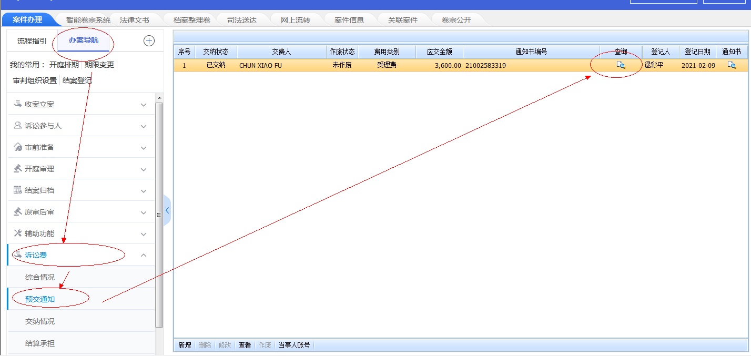

打开非税实时查询页面后，直接点击【历史非税实时信息】标签切换页面查询即可，如下图所示：
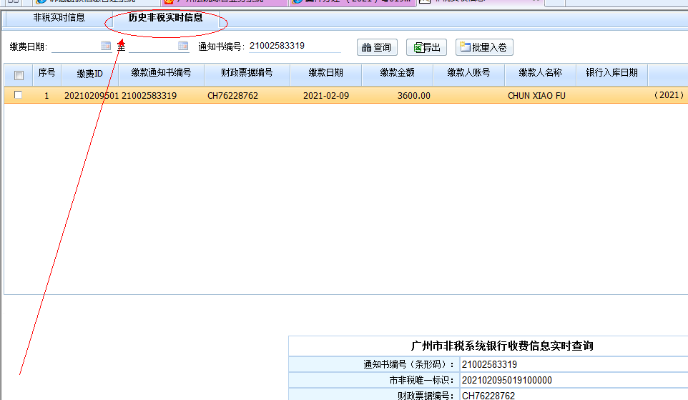

- 查询18年之前开具的省非税缴费单缴纳情况
进入综合业务系统后，在左下角功能菜单搜索栏搜索“省非税”即可找到该页面，然后点击打开进入查询页面。如下图所示：
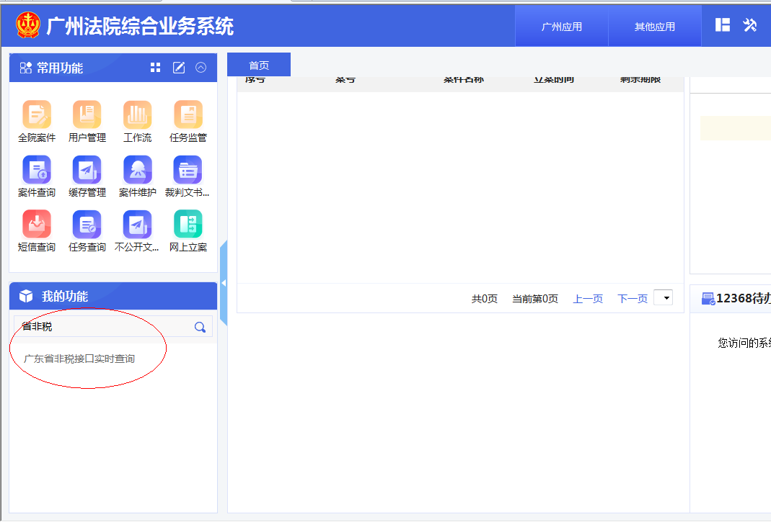
进入页面后，在输入框内输入32位省非税编号，直接点击【提交条形码号】按钮即可查询出结果，由于访问受限，偶尔会出现提交后失败的情况，此时多提交几次即可。如下图所示：
